Temat: Nazwy części ciała- die Körperteile.

1. Der Wortschatz- słownictwo.

Proszę przepisać, części ciała w nawiasie są podane w liczbie mnogiej.

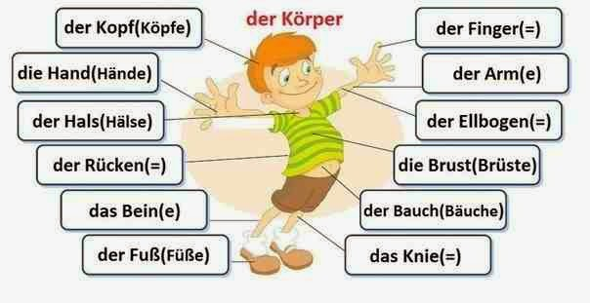

Was fehlt dir? Was fehlt Ihnen? Co Ci dolega? Co Pani , Panu , Państwu dolega?

Was tut dir/Ihnen weh? Co Cię/ Panią boli?

boleć- wehtun=> Dativ( czasownik wehtun rządzi celownikiem)

Mam bóle głowy - **Ich habe Kopfschmerzen**   
  
Mam bóle serca – Ich habe **Herzschmerzen**

**Boli mnie** ... - Mir tut mein/meine.... weh. np.: Mein Kopf tut **mir** weh. Boli mnie głowa. Część ciała jest w liczbie pojedynczej, dlatego jest odmieniony czasownik tut….weh.

Bolą mnie oczy- Meine Augen tun **mir** weh. Oczy są liczbą mnogą, dlatego czasownik odmieniony jest tun……..weh.

Boli mnie gardło- Mein Hals tut **mir** weh.

Jego boli ucho- Das Ohr tut **ihm** weh.

Ją boli palec- Der Finger tut **ihr** weh.

Seit wann?- Seit gestern/vorgestern/ / einer Stunde/Od kiedy?- od wczoraj/przedwczoraj/od godziny

Zaimek osobowy w celowniku odmienia się w następujący sposób:

|  |  |
| --- | --- |
| **Nominativ-mianownik** | **Dativ- celownik** |
|  |  |
| ich | **mir** |
| du | **dir** |
| er | **ihm** |
| sie | **ihr** |
| es | **ihm** |
| wir | **uns** |
| ihr | **euch** |
| sie | **ihnen** |
| Sie | **Ihnen** |

1. Proszę wejść na link poniżej i ćwiczyć wymowę.

<http://www.niemiecki.slowka.pl/filmy,niemiecki-slownictwo-czesci-ciala,m,1410.html>

1. Proszę połączyć części ciała z rysunkami.



1. **Proszę o wykonanie ćwiczenia A2 z podręcznika strony 34- rozumienie tekstu czytanego.**
2. **Następnie proszę zapoznać się z ćwiczeniem A3,A4 ze słuchu, strona 35.**
3. **Przetłumacz zdania.**
4. **Nas bolą uszy.**
5. **Was boli głowa.**
6. **Mnie boli noga.**
7. **Ciebie boli ręka.**
8. Zapraszam do rozwiązania testu- link poniżej.

https://www.memorizer.pl/test/7353/niemiecki--czesci-ciala/

1. **Na podsumowanie wiadomości proszę o rozwiązanie krzyżówki, link poniżej.**

**Kreuzworträtsel!**

<http://www.edudomek.pl/index.php/2018/03/14/von-kopf-bis-fus-czesci-ciala-po-niemiecku/>

Dla chętnych, proszę się nauczyć przysłów i powiedzeń.

**Ich drücke dir die Daumen!** – Trzymam za Ciebie kciuki!

 Liebe geht durch den Magen- Przez żołądek do serca

Co z oczu, to i z serca. – Aus den Augen, aus dem Sinn

Mit dem Finger zeigt man nicht- Palcem się nie pokazuje

1. Przepiszcie słownictwo umieszczone w załączniku zdalne lekcje.
2. Proszę wejść na link poniżej i ćwiczyć wymowę nazw części ciała.

<http://www.niemiecki.slowka.pl/filmy,niemiecki-slownictwo-czesci-ciala,m,1410.html>

1. Połączcie części ciała z rysunkami w zadaniu 3, które znajduje się w załączniku zdalne lekcje.

**4.Proszę o wykonajcie zadanie A2 z podręcznika , ze strony 34- rozumienie tekstu czytanego.**

**5.Następnie proszę zapoznajcie się z ćwiczeniem A3,A4 ze słuchu, strona 35.**

**6.Przetłumaczcie zdania.**

1. **Nas bolą uszy.**
2. **Was boli głowa.**
3. **Mnie boli noga.**
4. **Ciebie boli ręka.**

7.Zapraszam do rozwiązania testu- link poniżej.

https://www.memorizer.pl/test/7353/niemiecki--czesci-ciala/

**8.Na podsumowanie wiadomości proszę o rozwiązanie krzyżówki, link poniżej.**

**Kreuzworträtsel!**

<http://www.edudomek.pl/index.php/2018/03/14/von-kopf-bis-fus-czesci-ciala-po-niemiecku/>

1. Dla chętnych, proszę się nauczyć przysłów i powiedzeń.

**Ich drücke dir die Daumen!** – Trzymam za Ciebie kciuki!

 Liebe geht durch den Magen- Przez żołądek do serca

Co z oczu, to i z serca. – Aus den Augen, aus dem Sinn

Mit dem Finger zeigt man nicht- Palcem się nie pokazuje